Projeto MER/DER

Acesse o script para criação do banco de dados funcionarios no link a seguir:

<https://drive.google.com/file/d/1e06a5omConc6A9PQGJYUXLxiCFoTrLw-/view?usp=sharing>

Faça o download do arquivo

Suba o arquivo baixado para uma bucket na GCP

Em cloud SQL faça a importação do arquivo para sua instância

A partir do banco criado, utilize os conceitos da aula de ontem para a criação do MER/DER

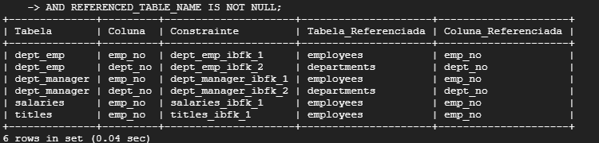A entrega deverá ser por meio de arquivo de imagem